UNIVERSIDADE FEDERAL DO AMAPÁ

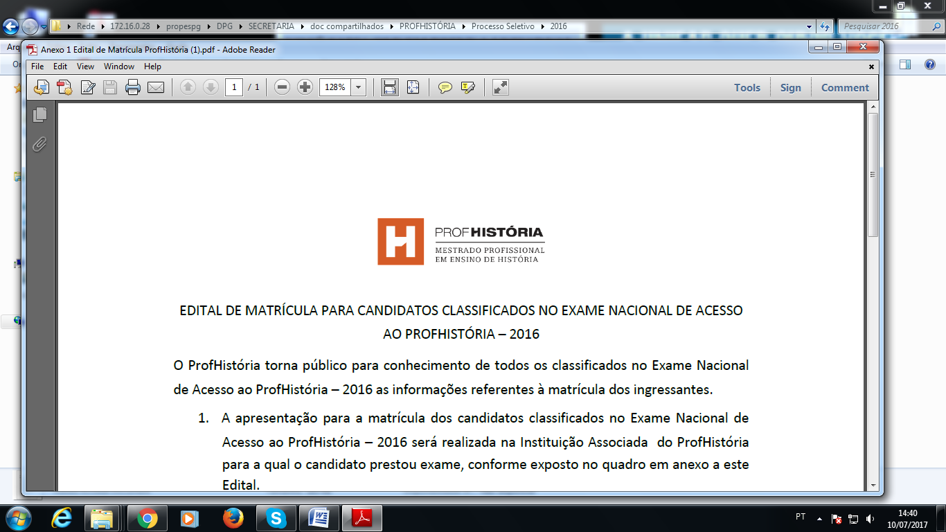

PRÓ-REITORIA DE PESQUISA E PÓS-GRADUAÇÃO

MESTRADO PROFISSIONAL EM ENSINO DE HISTÓRIA

**FORMULÁRIO SOLICITAÇÃO DE DIPLOMA PROFHISTÓRIA (MEIO DIGITAL)**

Eu, ____________________________________________________, venho por intermédio do presente, solicitar o diploma de Mestre em Ensino de História pela Universidade Federal do Amapá, tendo em vista ter integralizado todas as atividades exigidas pelo Programa (créditos de disciplinas obrigatórias e eletivas, aprovação na defesa e entrega da versão definitiva da dissertação – com logo da UNIFAP e PROFHISTÓRIA).

Seguem em anexo:

a) Cópia digitalizada da carteira de identidade e do CPF;

b) Cópia digitalizada do título de eleitor;

c) Certidão digitalizada de quitação eleitoral ou comprovante de votação da última eleição;

d) Certidão digitalizada de casamento ou nascimento;

e) Cópia digitalizada do passaporte com o visto deferido pelo órgão competente, autenticada em cartório (para alunos estrangeiros);

f) Cópia digitalizada do certificado de reservista (para homens);

g) Cópias digital do histórico escolar e do diploma de graduação;

h) Ata em PDF de defesa do TCM/Dissertação;

i) Declaração digital de adimplência da Biblioteca Central da Unifap;

j) Comprovante de Residência;

k) Versão final do TCM em PDF

Obs. Os itens de A,B,C, D, E, F, G, H, I e J deverão compor **um único** arquivo em PDF seguindo a ordem solicitada.

Ordem de documentos a serem anexados:

1 – Formulário de solicitação em PDF;

2 – TCM em PDF.

3 – Documentação em arquivo único em PDF.

Os itens 1,2 e 3 deverão ser enviados para o email: [profhistoriaunifap@yahoo.com](mailto:profhistoriaunifap@yahoo.com) com o título: **Solicitação Diploma**

Atenciosamente,

______________________________________

Assinatura

Macapá, de de